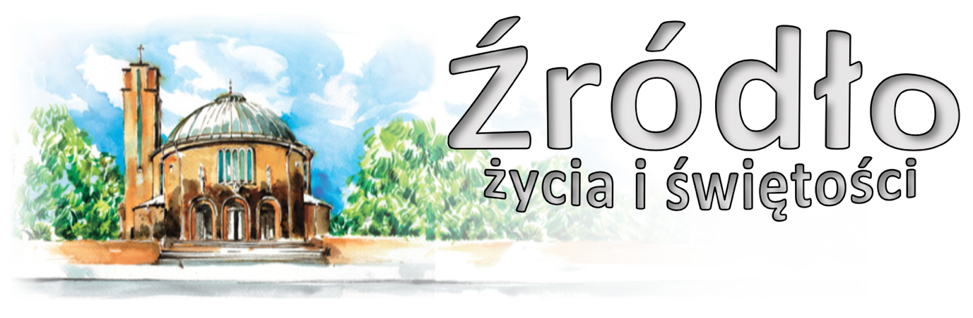
nr 16/2020 (839)
19 kwietnia 2020 r.
gazetka rzymskokatolickiej parafii pw. Najświętszego Serca Pana Jezusa w Raciborzu

II Niedziela Wielkanocna, czyli Miłosierdzia Bożego
Ewangelia według św. Jana (20,19-31)

„Było to wieczorem owego pierwszego dnia tygodnia. Tam gdzie przebywali uczniowie, drzwi były zamknięte z obawy przed Żydami, Jezus wszedł, stanął pośrodku i rzekł do nich: Pokój wam! A to powiedziawszy, pokazał im ręce i bok. Uradowali się zatem uczniowie ujrzawszy Pana. A Jezus znowu rzekł do nich: Pokój wam! Jak Ojciec Mnie posłał, tak i Ja was posyłam. Po tych słowach tchnął na nich i powiedział im: Weźmijcie Ducha Świętego! Którym odpuścicie grzechy, są im odpuszczone, a którym zatrzymacie, są im zatrzymane. Ale Tomasz, jeden z Dwunastu, zwany Didymos, nie był razem z nimi, kiedy przyszedł Jezus. Inni więc uczniowie mówili do niego: Widzieliśmy Pana! Ale on rzekł do nich: Jeżeli na rękach Jego nie zobaczę śladu gwoździ i nie włożę palca mego w miejsce gwoździ, i nie włożę ręki mojej do boku Jego, nie uwierzę. A po ośmiu dniach, kiedy uczniowie Jego byli znowu wewnątrz domu i Tomasz z nimi, Jezus przyszedł mimo drzwi zamkniętych, stanął pośrodku i rzekł: Pokój wam! Następnie rzekł do Tomasza: Podnieś tutaj swój palec i zobacz moje ręce. Podnieś rękę i włóż ją do mego boku, i nie bądź niedowiarkiem, lecz wierzącym. Tomasz Mu odpowiedział: Pan mój i Bóg mój! Powiedział mu Jezus: Uwierzyłeś dlatego, ponieważ Mnie ujrzałeś; błogosławieni, którzy nie widzieli, a uwierzyli. I wiele innych znaków, których nie zapisano w tej książce, uczynił Jezus wobec uczniów. Te zaś zapisano, abyście wierzyli, że Jezus jest Mesjaszem, Synem Bożym, i abyście wierząc mieli życie w imię Jego.”

A
postołowie przyjęli rzeczywistość Zmartwychwstania opierając się na doświadczeniu Chrystusa zmartwychwstałego. Ujrzeli Go po śmierci pośród żyjących na ziemi, w Jerozolimie, w Wieczerniku, nad jeziorem w Galilei. I musieli dojść do tego wniosku, że „Chrystus powstawszy z martwych już więcej nie umiera”, że „śmierć nad Nim nie ma już władzy” (Rz 6,9), że On stał się Panem śmierci. Tomasz nie był z nimi, gdy po raz pierwszy przyszedł do Wieczernika Chrystus. Stąd jego opór. Jego „niedowiarstwo”. Żądał dowodu. Takiego samego, jaki oni już otrzymali. Nie wystarczyły Tomaszowi ich słowa, ich informacja. Chciał się osobiście przekonać. Chciał zobaczyć na własne oczy. Chciał dotknąć. I otrzymał, czego żądał. Jego „niedowiarstwo” stało się niejako dodatkowym dowodem. Właśnie przez to, że się opierał wieści o zmartwychwstaniu, przyczynił się pośrednio do tego, że wieść ta nabrała jeszcze większej pewności. Tomasz „niedowierzający” stał się jakby szczególnym rzecznikiem pewności Zmartwychwstania. Jak stwierdza św. Grzegorz Wielki: „Więcej bowiem niewiara Tomasza do wiary nam pomogła, niż wiara innych uczniów. Gdy bowiem ten przez dotknięcie wiarę odzyskał, nasz duch, wyzbywszy się wszelkich wątpliwości, umocnił się w wierze. I tak uczeń, który wątpił i dotykał, stał się świadkiem rzeczywistego Zmartwychwstania”… Religia czerpie swą doniosłość, swą właściwą wielkość, zarówno z przedmiotowej rzeczywistości, do której się odnosi, to jest z Boga objawiającego swą prawdę i miłość, jak też i z podmiotu – z człowieka, który ją wyznaje w sposób godny siebie: rozumny, świadomy i wolny. Dzisiaj jest dzień, w którym Kościół w szczególny sposób akcentuje tę dojrzałość wiary.
św. Jan Paweł II

Ogłoszenia z życia naszej parafii
Poniedziałek – 20 kwietnia 2020 J 3,1-8
W kościele może przebywać do 80 osób
6³⁰ Do Bożej Opatrzności z podziękowaniem za otrzymane łaski, z prośbą o dalsze Boże błogosławieństwo i zdrowie dla Eugeniusza i Sybilli oraz o światło Ducha Świętego dla Damiana i Nicole
9⁰⁰ Za †† rodziców Annę i Stanisława, braci Ludwika, Kazimierza, Edwarda, Czesława Pytel oraz ich żony, siostrę Stefanię Galica i synową Wandę Maziarz
15⁰⁰ Adoracja Najświętszego Sakramentu (do 16⁰⁰)
18⁰⁰ 1. Za †† rodziców Helenę i Franciszka Adamskich, brata Piotra, teściów Herthę, Waltra Kamczyk, szwagierkę Irenę oraz Annę Kamczyk
2. Za † mamę Annę Kluska w 1. rocznicę śmierci (od córki, wnuków i prawnuków)
20³⁰ Różaniec w intencji chorych, Służby Zdrowia i o zakończenie epidemii
Wtorek – 21 kwietnia 2020 J 3,7b-15
6³⁰ Za † żonę Halinę Górską, †† rodziców z obu stron: Genowefę, Jana, Paulinę, Bronisława, brata i bratową, syna Eugeniusza, Bogusławę, Krzysztofa, za †† z rodziny: Karolinę, Karola, Genowefę, Zdzisława, Stanisławę, Jana, Franciszka, Adolfa, Jarosławę, Tadeusza, Jana, Mariana oraz za dusze wszystkich zmarłych
8⁰⁰ W języku niemieckim: Zu Gottes Barmherzigkeit für † Ehemann und Vater Waldemar Horny zum 85. Geburtstag, für †† Eltern und Geschwister um die ewige Seligkeit
15⁰⁰ Adoracja Najświętszego Sakramentu (do 16⁰⁰)
18⁰⁰ 1. Za †† rodziców Władysławę i Aleksandra Zieniewicz, brata Michała, siostrę Reginę Lucia i wnuczkę Agnieszkę
2. Za †† rodziców Annę i Mieczysława Strojny oraz dziadków z obu stron
20³⁰ Różaniec w intencji chorych, Służby Zdrowia i o zakończenie epidemii
Środa – 22 kwietnia 2020 J 3,16-21
6³⁰ Za † Szymona Bigos
9⁰⁰ Do Miłosierdzia Bożego za †† matkę Stefanię, ojca Czesława, pokrewieństwo z obu stron i dusze w czyśćcu cierpiące
15⁰⁰ Adoracja Najświętszego Sakramentu (do 16⁰⁰)
18⁰⁰ 1. Za † męża Zygfryda Skorupa w 22. rocznicę śmierci, †† rodziców Martę i Józefa Peikert, teściów Rozalię i Ludwika Skorupa, brata Franciszka i bratową Elżbietę Peikert, pokrewieństwo i dusze w czyśćcu cierpiące
2. Za † Jerzego Kuzara (od Piotra Kołton z rodziną)
20³⁰ Różaniec w intencji chorych, Służby Zdrowia i o zakończenie epidemii
Czwartek – 23 kwietnia 2020 – św. Wojciecha, bpa i męcz., gł. patrona Polski J 12,24-26
6³⁰ Za † Idę Reiter (w 30. dzień)
15⁰⁰ Adoracja Najświętszego Sakramentu (do 16⁰⁰)
18⁰⁰ 1. Za † ojca Edwarda. w 7. rocznicę śmierci
2. Za †† rodziców Augustynę i Ernesta Zbeczka, dwóch braci, dwie bratowe, teściów, Katarzynę, Małgorzatę i poległych na wojnie
3. Za † Reginę Ciołczyk (od pracowników Urzędu Skarbowego w Raciborzu)
20³⁰ Różaniec w intencji chorych, Służby Zdrowia i o zakończenie epidemii
Piątek – 24 kwietnia 2020 J 6,1-15
6³⁰ Za † Kazimierza Mekeresz (30. dzień)
9⁰⁰ Za †† Adama i Kazimierę Pawlisz i za †† rodzeństwo
15⁰⁰ Adoracja Najświętszego Sakramentu (do 16⁰⁰), Koronka do Bożego Miłosierdzia
18⁰⁰ 1. Za † Zofię Ewę Blana z okazji urodzin
2. Do Bożej Opatrzności z podziękowaniem za otrzymane łaski, z prośbą o zdrowie i Boże błogosławieństwo dla Anny z okazji 84. rocznicy urodzin
20³⁰ Różaniec w intencji chorych, Służby Zdrowia i o zakończenie epidemii
Sobota – 25 kwietnia 2020 – św. Marka, Ewangelisty Mk 16,15-20
6³⁰ 1. Do Miłosierdzia Bożego za † mamę Janinę w 1. rocznicę śmierci, †† dwóch braci i siostrę i wszystkich †† z rodziny
2. Za † Irenę Chlebus w 30. dzień (od rodziny Tomalik)
15⁰⁰ Adoracja Najświętszego Sakramentu (do 16⁰⁰)
17³⁰ Nieszpory Maryjne
18⁰⁰ W sobotni wieczór: 1. W intencji rodziców Zbigniewa i Krystyny z podziękowaniem za otrzymane łaski, z prośbą o dalsze
2. Do Bożej Opatrzności w intencji Brygidy z okazji 70. rocznicy urodzin z podziękowaniem za otrzymane łaski, z prośbą o Boże błogosławieństwo i zdrowie dla jubilatki i całej jej rodziny
3. Do Miłosierdzia Bożego za †† ojca Piotra, mamę Annę, teściów Marię i Wojciecha, pokrewieństwo z obu stron i dusze w czyśćcu cierpiące
20³⁰ Różaniec w intencji chorych, Służby Zdrowia i o zakończenie epidemii
III Niedziela Wielkanocna – 26 kwietnia 2020 Dz 2,14.22b-32; 1 P 1,17-21; Łk 24,13-35
7⁰⁰ W intencji Marzeny o zdrowie i Boże błogosławieństwo
8³⁰ Godzinki o Niepokalanym Poczęciu NMP
9⁰⁰ Do Bożej Opatrzności w intencji Józefa w 70. rocznicę urodzin o zdrowie i Boże błogosławieństwo
10³⁰ Za † Marka Wroza o dar życia wiecznego (pogrzeb odbył się 17.04.2020)
12⁰⁰ Za † Jana Nawrockiego o życie wieczne oraz o błogosławieństwo w rodzinie
14⁰⁰ W intencji Parafian oraz za chorych, zwłaszcza przebywających w szpitalu i Służbę Zdrowia
15⁰⁰ Do Miłosierdzia Bożego o nawrócenie dzieci Ewy, Marka i Grzegorza oraz o łaskę nieba dla dusz w czyśćcu cierpiących
16⁰⁰ Do Bożej Opatrzności o zdrowie dla całej rodziny oraz za † Wilhelma Buchcika
17⁰⁰ Za † Henryka Kałużę
18⁰⁰ Za † męża, ojca i dziadka Władysława Łubik w 23. rocznicę śmierci, †† rodziców z obu stron, dwóch braci, szwagra Józefa, Stanisława, Annę, jej męża Mieczysława i Józefa Wajdę
20³⁰ Różaniec w intencji chorych, Służby Zdrowia i o zakończenie epidemii
W tym tygodniu modlimy się: Do Miłosierdzia Bożego w intencji chorych, zwłaszcza przebywających w naszym szpitalu, za Służbę Zdrowia oraz o ustanie szerzącej się epidemii

- Dzisiaj niedziela Miłosierdzia Bożego. O 15⁰⁰ nabożeństwo. Ponieważ nadal obowiązuje ograniczenie do 5 osób, które mogą przebywać w kościele, zachęcamy do modlitwy w domach (transmisja z kościoła oraz w TV Trwam z Łagiewnik).
- Dzisiaj będziemy udzielać Komunii Świętej w uproszczonym obrzędzie od godz. 14⁰⁰ do 17⁰⁰.
- Ksiądz Biskup za pośrednictwem filmu zamieszczonego na stronie internetowej kieruje do słowo do wiernych.
- Od jutra zmieniają się zasady uczestnictwa w nabożeństwach w kościele. Ponieważ nasz kościół ma powierzchnię ponad 1200 m² w kościele będzie mogło przebywać około 80 osób. Pamiętajmy jednak, że nie oznacza to zakończenia epidemii dlatego prosimy o zachowanie jak największych odległości od siebie i zakrywanie ust i nosa. Dostępne są również: chór kościoła, kaplica za ołtarzem oraz kaplica dolna.
- Wydaje się, że ta dopuszczalna ilość wiernych zaspokoi potrzeby w tygodniu. Natomiast jeśli chodzi o niedziele, to planujemy odprawić dodatkowe Msze po południu w godzinach 14⁰⁰, 15⁰⁰, 16⁰⁰ i 17⁰⁰. Ponieważ nie ma możliwości ustalenia kto kiedy przyjdzie, prosimy o skorzystanie z popołudniowych pór Mszy Świętych przez część parafian. Gdyby na którejś Mszy było zbyt dużo wiernych będziemy prosili o przyjście na późniejszą porę. Będzie także możliwość uczestnictwa na dworze (z zachowaniem bezpiecznych odległości). Niemniej ks. Biskup przypomina, że nadal obowiązuje dyspensa od obowiązku uczestnictwa we Mszach Świętych i możliwość uczestnictwa za pośrednictwem transmisji. Zachęcamy do tego osoby z podwyższonego ryzyka.
- Codziennie od 15⁰⁰ do 16⁰⁰ będzie Adoracja Najświętszego Sakramentu, a o 20³⁰ Różaniec.
- Przypominamy, że bierzmowania i I Komunie Święte są przeniesione na czas późniejszy (po wakacjach). Wstępnie (jeśli będzie to możliwe), to I Komunia w naszej parafii byłaby w 2 niedzielę września. Osoby dorosłe, które mają potrzebę przyjęcia bierzmowania wcześniej mogą zgłosić się do kancelarii.
- Z uwagi na ograniczenia w sprawowaniu sakramentu pokuty nadal podstawową formą jest wzbudzenie aktu żalu doskonałego po gruntownym rachunku sumienia z postanowieniem wyspowiadania się gdy będzie to możliwe. Nie mniej jest możliwa prośba o spowiedź. Spowiadamy w zakrystii lub w kaplicy za ołtarzem.
- Przed kościołem do nabycia: nasza parafialna gazetka „Źródło”.
- Za wszystkie ofiary, także te składane na konto parafialne, kwiaty i prace przy kościele składamy serdeczne „Bóg zapłać”.
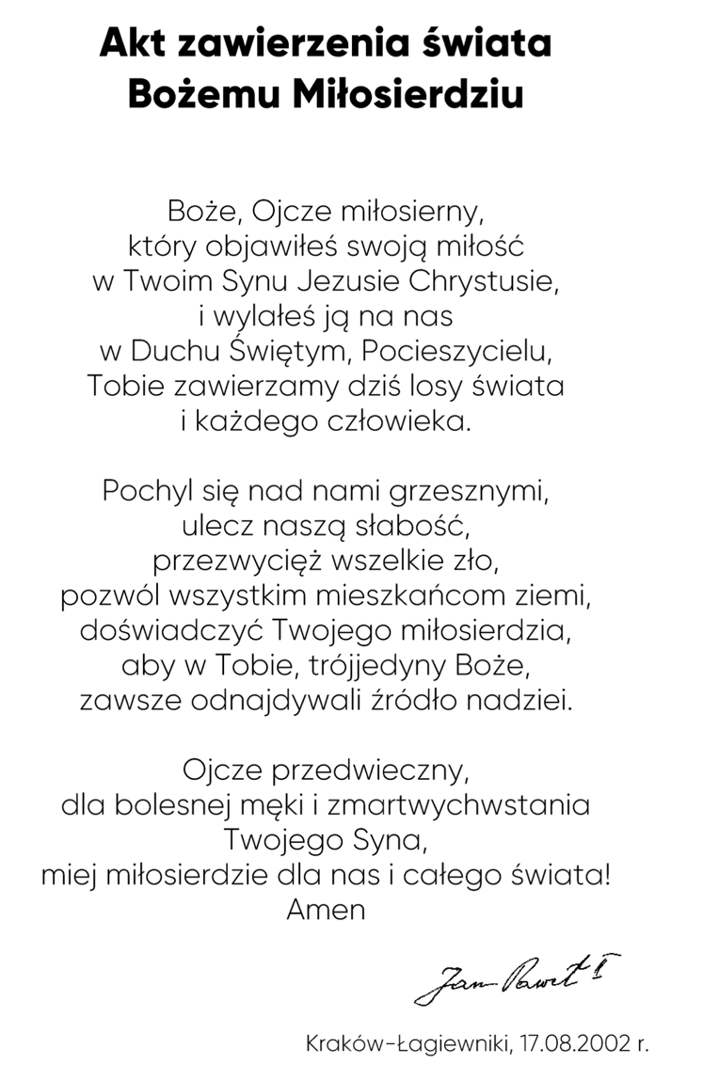
W minionym tygodniu odeszli do Pana:
    - Marek Wroza, lat 52, zam.
na ul. Waryńskiego
    - Sonia Oslislo, lat 86, zam. na
ul. Ocickiej (pogrzeb w poniedziałek,
20 IV o 13.oo)

Wieczny odpoczynek
racz zmarłym dać Panie.
Rzymskokatolicka Parafia pw. NSPJ w Raciborzu
ul. Warszawska 29, tel. 32 415 31 20; www.nspjraciborz.pl nspj.raciborz@gmail.com

Kancelaria czynna w dni powszednie w godz.: 7.00 – 8.00;
w poniedziałki oraz piątki 16.00 – 17.30; w czwartki 19.00 – 20.00.

Konto parafialne 83 8475 0006 2001 0000 0172 0001
Gazetka „Źródło” jest wydawana przez par. NSPJ i jest przeznaczona wyłącznie do użytku wewnętrznego członków parafii.

